Правительство Российской Федерации
Федеральное государственное автономное образовательное учреждение
высшего образования
«Национальный исследовательский университет
“Высшая школа экономики”»

Факультет бизнеса и менеджмента

Образовательная программа

бизнес-информатика

Пояснительная записка к групповому проекту

“Bar Tracker”

Члены команды:
Зубкова Арина, ББИ166(1)
Ганбаров Ринат, ББИ 163(2)
Шульгин Артём, ББИ 163(1)

Москва 2017
Описание:
Когда ты едешь в другой неизвестный тебе город, почти всегда стараешься узнать о нём как можно больше. Музеи, рестораны, достопримечательности, обо всём этом есть очень много информации в интернете. Как известно, посидеть в душевном баре с потрясающей атмосферой, интересным интерьером и необычной подачей – идеальное завершение для многих туристов. Но очень часто все отзывы, оставленные о барах, вымышленные, они являются просто частью рекламы ресторана или бара.
Наше веб-приложение позволяет человеку узнать информацию о барах с отзывами людей, которые живут в тех городах или когда-то там были и хотят поделиться своим впечатлением и советом, куда пойти.
Адрес репозитория:
https://github.com/Rinta01/BarTracker
Члены команды и их роли:
Ганбаров Ринат – основная логика проекта на ASP.NET MVC
Шульгин Артём – полная реализация и работа с базой данных
Зубкова Арина – пользовательский интерфейс, связь html и css с логикой.
Функционал
Приложение позволяет пользователю:
1.создать учётную запись;
2.воспользоваться поиском по бару/городу;
3.добавить бар «в город»;
4.единожды оценить бар в любом из доступных городов по шкале от 0 до 5;
5.оставить текстовый отзыв о баре, доступный для просмотра другим пользователям.
Структура Базы Данных
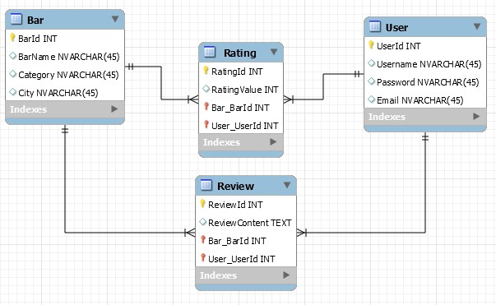
•Содержит 4 таблицы, хранящие данные о барах, пользователях, оценках пользователей и отзывах
•Помимо связей каждая таблица содержит ограничения, написанные запросами на Transact-SQL (уникальность оценки одного пользователя, отсутствие пробелов в поле «Username» и др.)

Структура логики
Логика представлена 4мя классами:
1.HomeController – содержит основной код программы, переходы, ActionResults и прочее;
2.MyAccountController – содержит методы и переходы, отвечающие за регистрацию и авторизацию пользователя;
3.BarLogic – содержит методы и переходы, отвечающие за добавление, изменение и поиск объектов класса Bar;
4.UserLogic – содержит методы, работающие с объектами класса User
Пользовательский интерфейс
Index – стартовое окно до авторизации
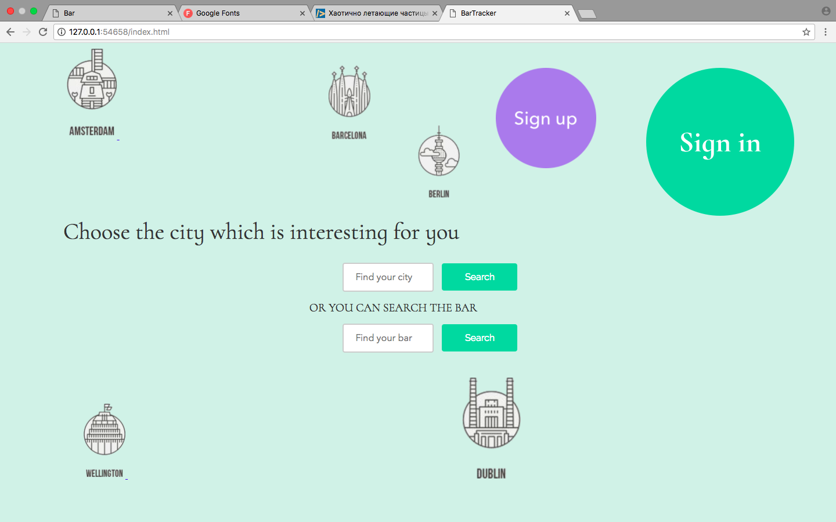
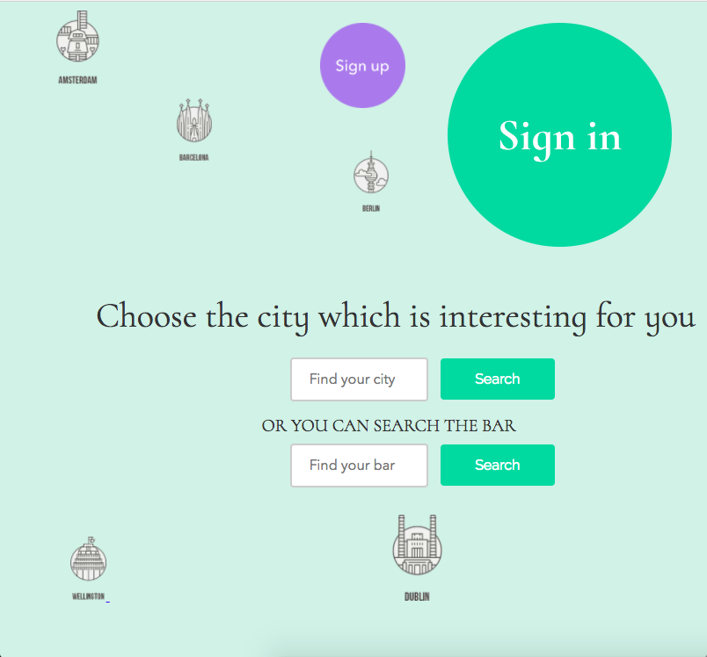
После авторизации
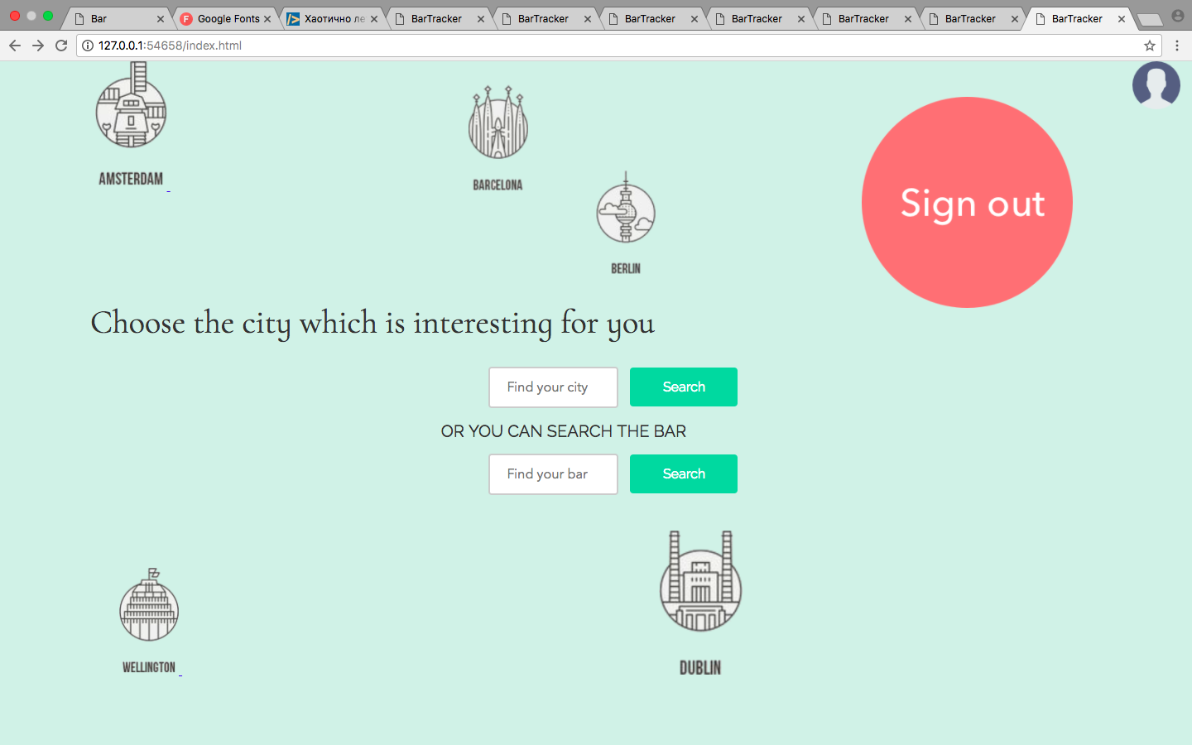

Authorization – окно авторизации
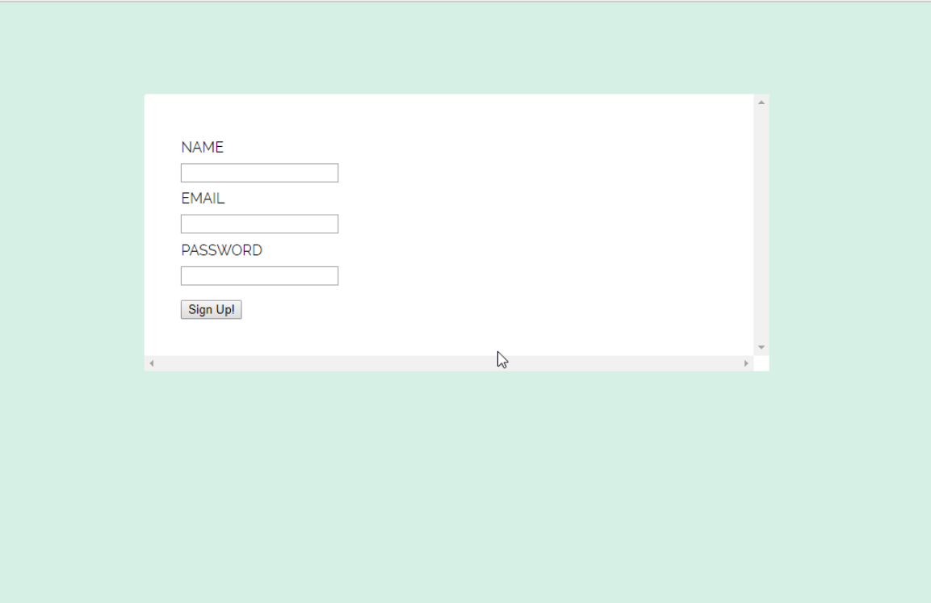
BarList – Страница баров в городе
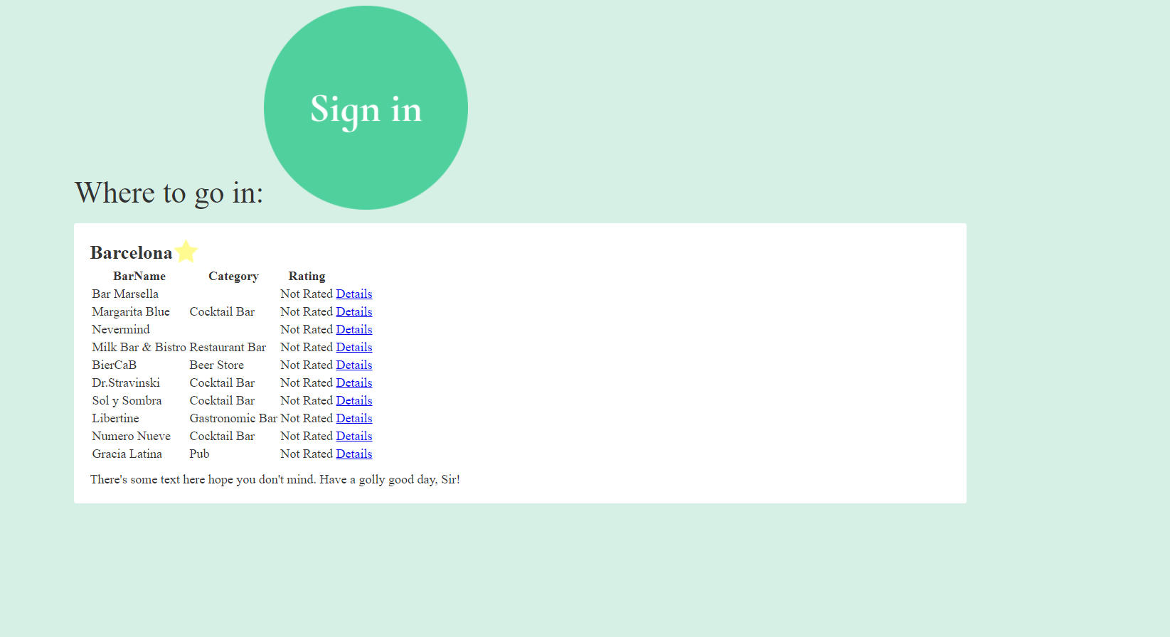
Bar– страница бара
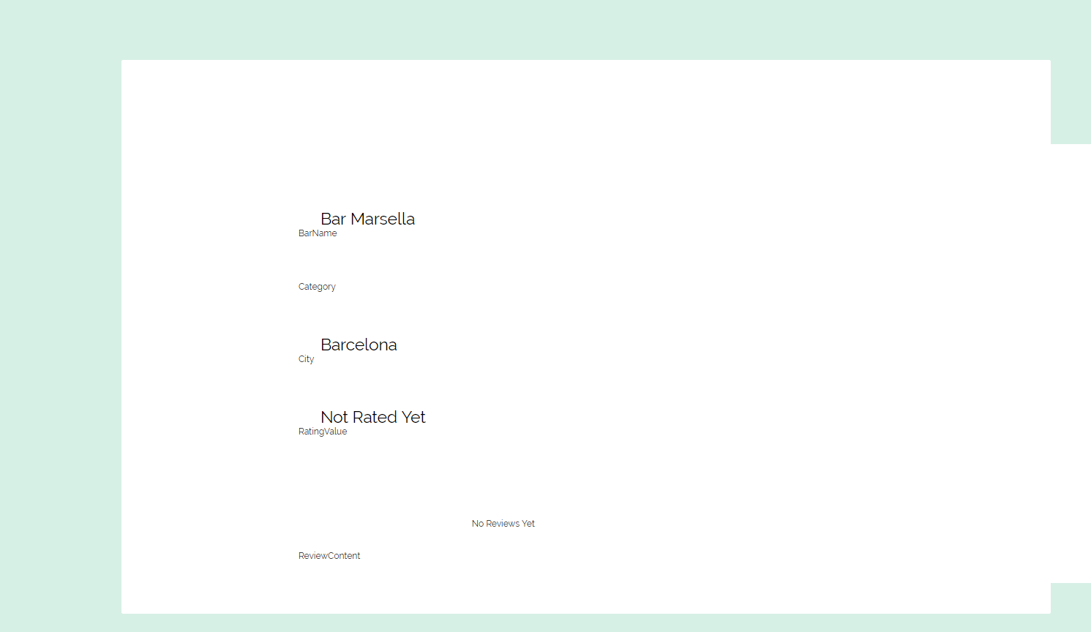

Ресурсы
- http://htmlbook.ru/
- https://www.asp.net/mvc
- https://metanit.com/sharp/mvc/

